四日市市環境学習センターからのおしらせ

平成2４年８月１１日発行
今月のトピック
♪8月26日（日）１０時～１５時半は勤労者・市民交流センターで四日市の環境シンポジウム！ちびっこ環境劇の発表もあるよ！

↓↓↓

対象：18歳以上
場所：四日市市環境学習センター

四日市の里山保全のための講演会

マツ枯れ、ナラ枯れなど問題が山積の里山。里山保全の基本を学び、放置されている身近な里山の保全に取り組んでみませんか？

日時：9月23日(日)13時半～15時
講師：黒田慶子氏
（神戸大学大学院農学研究科教授）
対象：18歳以上の人
定員：４０名ていど（先着順）
資料代：５00円
場所：環境学習センター
しめ切：９月１５日(金)必着
(共催)四日市自然保護推進委員会

四日市の自然観察会

湿地でしか見ることのできない、個性豊かな植物たちや虫を観察しよう！

日 時：９月９日(日)10時～12時
※少雨実施、９時ごろ大雨の時は中止
集 合：大池中学校
当日1０時に現地集合(申込不要)
持ち物：筆記用具、虫よけなど
服装：長そで長ズボン、歩きやすい運動靴または長靴
当日連絡先：
四日市自然保護推進委員会
(TEL 090-4857-3430)

ステップアップエコカレッジ 第4回

♪四日市の
自然災害を考える
講師：鬼頭浩文氏（四日市大学教授）

♪災害から命を守るために
～みんなで考える防災・減災
講師：市役所 危機管理室職員ほか

日時：９月８日(土)10時～15時半

しめ切：９月１日（土）必着

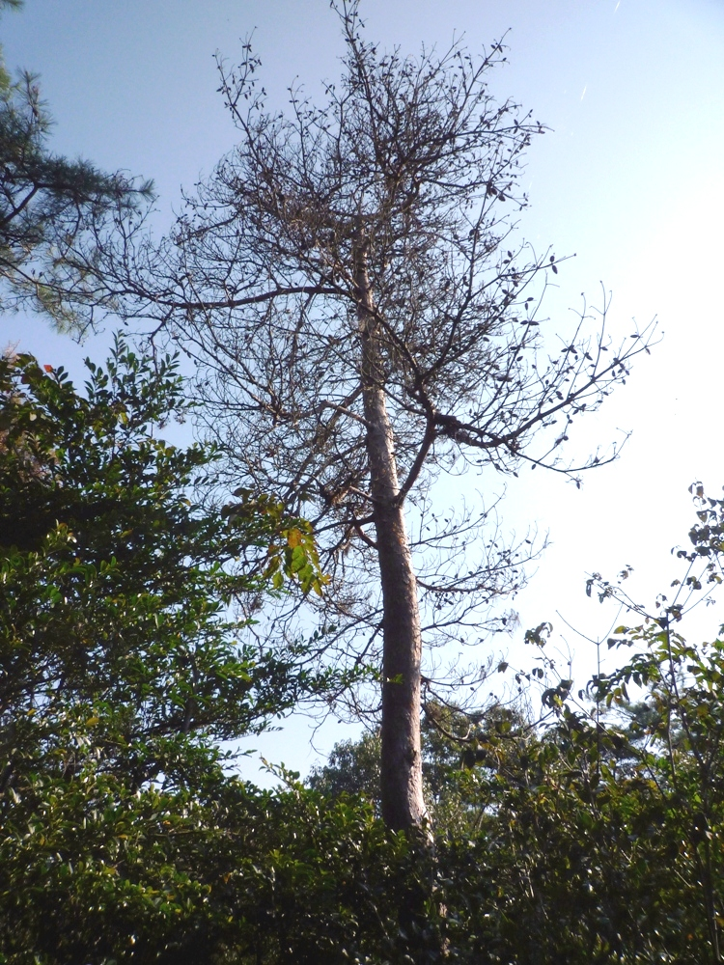

申込みナシで
だれでも参加OK！

※小中学生は保護者同伴

ステップアップエコカレッジ 第5回

環境問題のキホン

♪四日市のゴミの現状
講師：市役所 生活環境課職員

♪生ゴミのたい肥化講座
講師：平出恒志氏
（四日市ダンボールコンポストの会）
♪産業廃棄物の再利用
講師：戸田和男氏（繁栄商事参事）
♪リサイクル工作

日時：9月22日(土)10時～15時半
定員：４0名
しめ切：９月１５日（土）必着

ステップアップエコカレッジ 第6回

バス研修

里山の現状を
現場で学ぶほか、
インタープリテーションを体験してみよう。

日時：10月６日（土）9時～16時
定員：追加募集につき
２０名ていど（抽選）
集合場所：市役所前
行先：小山田地区竹林、少年自然の家
講師：桐生定巳氏、寺田卓二氏
（四日市自然保護推進委員会）
しめきり：９月２１日（金）必着
東邦ガス協力

～元気いっぱいイタリアン！

＊メニュー＊
☆スパイシーチキンと
夏野菜のグリル
★ホタテとコーンの
冷たいパスタ
☆パイナップル蒸しパン

日時：9月15日(土)10時半～14時
対象：小学生・中学生と保護者
定員：２０名ていど（抽選）
場所：東邦ガスリベナス四日市(栄町)
しめきり：９月１日（土）必着

お申し込みは
ウラを見てね！

環境学習センターの展示
四日市市環境学習センター アクセス
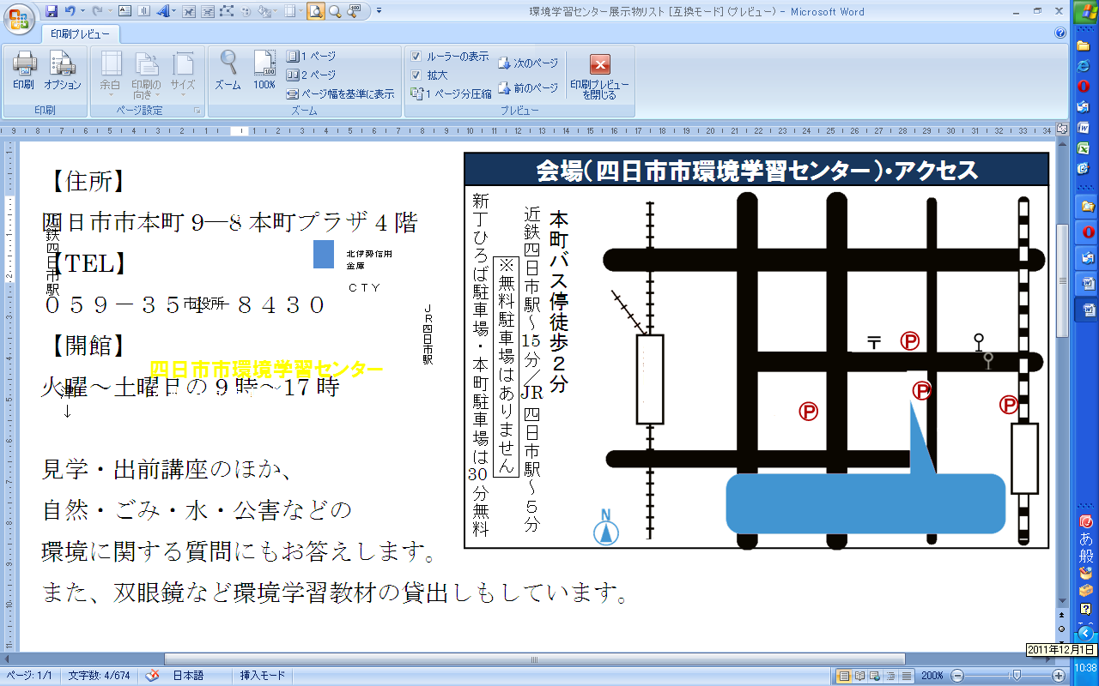
P１
P２
P３
近鉄四日市駅
柳通り（国道164号線）
↑
名古屋
ＪＲ四日市駅
津
↓
↓湯の山
国道1号線
三滝通り

本町バス停徒歩２分
近鉄四日市駅～ 分／ 四日市駅～５分
本町駐車場 ・市役所駐車場 は無料
新丁ひろば駐車場 は 分まで無料

(P1)
(P2)
(P3)
四日市市環境学習センター
本町プラザ4階
市役所
北伊勢信用
金庫

ＣＴＹ
15

JR
30
＝夏休み企画展示＝
～8月31日
「四日市公害写真展」

＝マンスリー展示＝
８月 井上忠さん
「荷造りバンドでリサイクル工作」
９月 四日市港管理組合
「四日市の海」

＝常設展示＝
＊海岸の漂着ゴミ・海岸で拾える貝標本
＊ペットボトルけんだま などなど

※駐車場（本町・市役所）の無料券は、当センター利用者
のみにお渡しします。
駐車券を環境学習センター事務所へお持ちください。
新丁ひろば駐車場は、対象外です。（３０分１４０円）

＊ お申込み方法 ＊

ハガキ・FAX・E-mailのいずれかにて、下記事項をご記入の上、お申込み下さい。
【注意】材料費の記述がないものは、すべて無料です
親子イベントで、参加される保護者名がない、または不明のお申し込みは無効となります
応募者多数の場合、抽選となり、当選者のみに案内を送らせていただきます
※お送りいただいた個人情報は、四日市市及び四日市市環境学習センターの事業以外には使用いたしません。

①参加を希望するイベント名 ②代表者のお名前（ふりがな）

③代表者の郵便番号 ④代表者の住所

⑤代表者の電話番号 ⑥参加者全員のお名前
⑦年齢（学生は学校名と学年）
メールでお申し込み→



-------------------------------- 参加お申し込み用紙 キリトリ -----------------------------------
平成２４年 月 日
参加希望  イベント名  (○をふる) |  | ステップアップエコカレッジ  地震・自然災害 | 親子エコ・クッキング |  | ステップアップエコカレッジ  ゴミ問題 |  |  | 里山に入る前に  知っておきたいこと |  |  | ステップアップエコカレッジ  バス研修
住  所 | 〒
住  所 |  |  |  |  |  |  | TEL
参加者全員の氏名（ふりがなも） |  |  |  | 年齢  (学生は学校名と学年) |  | 参加者全員の氏名（ふりがなも） |  |  |  | 年齢  （学生は学校名と学年）
代表者：
四日市市環境学習センター 〒510-0093 四日市市本町9-8 本町プラザ4F
【TEL】 059-354-8430 【FAX】 059-354-8431 【Eメール】 info@eco-yokkaichi.com
【HP】 http://www.eco-yokkaichi.com 【開館時間】 9時～17時 【休館日】毎週日、月曜、祝日、年末年始

